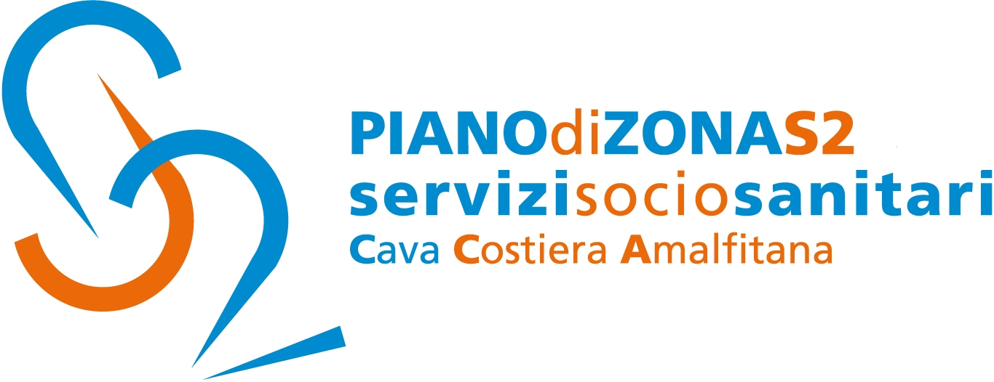

Comunicato Stampa 15 luglio 2020

Piano di Zona S2: pubblicato l’Avviso per l’iscrizione
a nidi e micronidi anno educativo 2020/2021

Si informa che a partire da domani 14 luglio e sino al 3 agosto prossimo, è possibile effettuare l’iscrizione a nidi e micronidi per l’anno educativo 2020/2021 per minori di età compresa tra 3 ed i 36 mesi, per le strutture ubicate presso i Comuni di Cava de’Tirreni, Amalfi, Minori, Positano, Praiano, Scala e Tramonti.

Le strutture, comprese nei servizi socio – educativi per la Prima Infanzia del Piano di Zona Ambito S2, nello specifico sono le seguenti:
1. Asilo Nido Comune di Cava de’ Tirreni (via Carillo) - n. 60 posti;
2. Micro Nido Comune Cava de’ Tirreni (loc. Santa Maria del Rovo) - n. 15 posti;
3. Micro Nido Comune di Amalfi – n. 15 posti;
4. Micro Nido Comune di Minori – n. 15 posti;
5. Micro Nido Comune di Positano – n. 6 posti;
6. Micro Nido Comune di Praiano – n. 7 posti;
7. Micro Nido Comune di Scala – n. 13 posti;
8. Micro Nido Comune di Tramonti – n. 15 posti.

Il genitore o chi ne fa le veci, a partire dalle ore 9.00 del 14 luglio 2020 dovrà compilare la domanda di iscrizione esclusivamente tramite procedura telematica disponibile on line all’indirizzo web https://servizi.comune.cavadetirreni.sa.it.
L’accesso alla procedura è libero e la domanda, compilata quale autocertificazione ai sensi del D.P.R. 445/2000, dovrà essere obbligatoriamente corredata dalla copia allegata di un documento di identità valido. Dopo la conferma dei dati inseriti e l’invio telematico della domanda al Comune, il richiedente otterrà il modulo con gli estremi del registro di protocollo in formato .pdf che avrà valore di attestazione di avvenuta consegna.
“Con la pubblicazione dell’avviso e tenuto conto delle norme previste dall’emergenza Covid, - dichiara Antonella Garofalo, assessore alle Politiche sociali del comune di Cava de’Tirreni/ente capofila del Piano di Zona S2- contiamo di poter dare una maggiore risposta ai bisogni delle famiglie. Inoltre, vorrei sottolineare come per la prima volta, sarà possibile avere accesso on line alla domanda del servizio. Nell’auspicio che questa da questa iniziativa si possa sempre più ampliare il percorso di digitalizzazione dell’ente”.
All’indirizzo www.pianodizonas2.it è disponibile il testo dell’Avviso completo.
Con preghiera della massima diffusione, si inviano cordiali saluti.

Addetto alla comunicazione
Silvia Lamberti

